Муниципальное бюджетное дошкольное образовательное учреждение «Кортузский детский сад»
Разработала воспитатель младшей группы: Ширяева Ольга Леонидовна
Конспект по экспериментированию с бумагой
«Путешествие в бумажную страну»
Цели:
- Научить детей с помощью разнообразных приемов определять свойства бумаги: бумага бывает белая, красная, синяя и других цветов, гладкая и шероховатая, тонкая и толстая; бумага шуршит, легко мнется, смятую бумагу трудно распрямить; бумага легко рвется и расползается в воде, она непрочная.
- Активизировать и обогащать словарный запас глаголами (шуршит, рвется, мнется, расползается, не распрямляется, прилагательными (бумажный, разноцветная, гладкая, шершавая, тонкая, толстая, мятая, непрочная).
- Отрабатывать четкое произношение звуков «ы, у» в звукоподражаниях.
- Развивать фразовую речь, внимание, мышление, память, мелкую моторику.
- Воспитывать бережное отношение к вещам, сделанным из бумаги.
Методические приёмы: Сюрпризный, словесный, наглядный, поисковый, эксперимент, практический.
Предварительная работа: Занятия, беседы, наблюдения, чтение книг, рассматривание иллюстраций, использование различных видов игр.
Ход занятия:
Воспитатель предлагает отгадать загадку:
Я белая, как снег, дружу с карандашом.
Где он пройдет, там заметку кладет. (Бумага.)
Беседа о бумаге
Для чего нужна бумага?
А давайте с вами немного поэкспериментируем с бумагой
Опыт № 1
«Волшебная бумага»
-Ребята как вы думаете на бумаге можно рисовать? А давайте проверим? Мы с вами попробуем нарисовать круг.
Предлагаются детям альбомные листы бумаги белого цвета, фломастеры разного цвета.
Вывод: бумагу можно использовать для рисования.
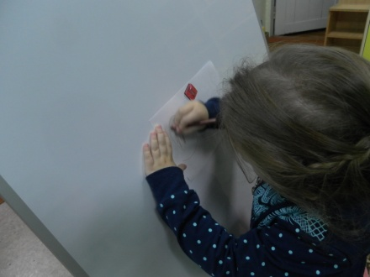
Опыт № 2
«Вода и бумага»
-А сейчас я вам предлагаю поместить бумагу с водой. Что происходит?
Кладем бумагу в ванночку с водой. Бумага тут же размыкает и рвутся в руках детей.
Вывод: бумага боится воды. Все бумажные предметы портятся от встречи с водой – бумага материал не прочный. 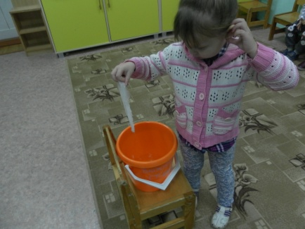
Дидактическая игра «Бывает – не бывает»
Воспитатель называет предмет с прилагательным «бумажный», а дети отвечают «бывает» или «не бывает», в зависимости от того, изготавливают ли этот предмет из бумаги.
Бумажная книга
Бумажный стул
Бумажный кораблик
Бумажное полотенце
Бумажная обувь
Бумажное пальто
Бумажная газета
Опыт № 3
«Шуршащая или поющая бумага».
- Может ли бумага издавать звуки, петь? Для этого опыта я предлагаю взять бумагу разного цвета и выполнять движение «стирка белья». Бумага шуршит, скрипит.
Вывод: при смятии – бумага издаёт звук.
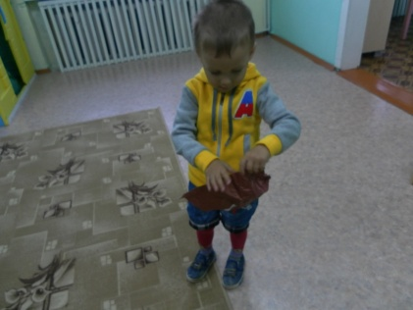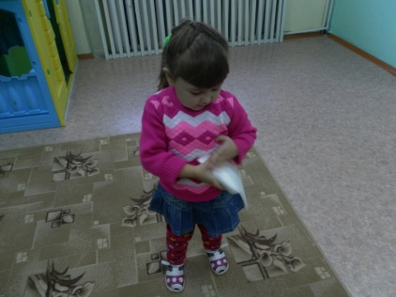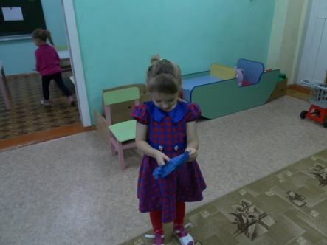
Смятую бумагу разгладить нельзя

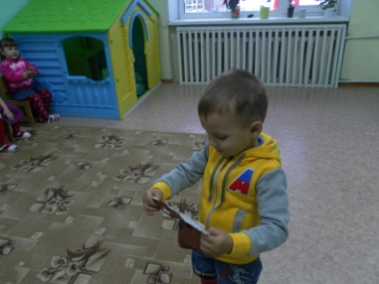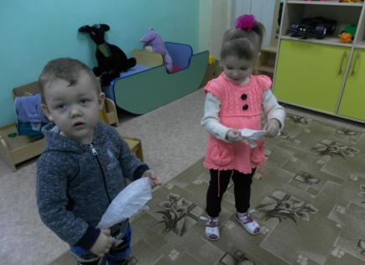
Физминутка.
Мы бумагу рвали, рвали
Мы бумагу мяли, мяли
Так, что пальчики устали
Мы немножко отдохнём
И опять её порвём.
Опыт № 4
«Склеивание бумаги»
-Для данного опыта нам понадобиться: цветная бумага, клей.
-Что можно сделать с клеем и бумагой? (склеить) Проверим можно ли бумагу склеивать?
Вывод: бумажные предметы можно склеивать.
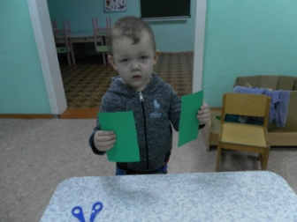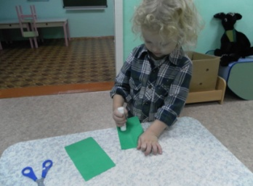
Опыт №5. Что лучше рвется - картон или бумага?
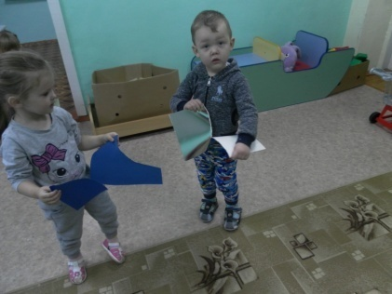

Вывод: бумага легче рвется, чем картон
Опыт № 5
«Летающая бумага»
-Может ли бумага летать? для этого нужно подуть, чтобы получился ветерок. Разноцветны салфетки разлетаются разлетается по всюду. 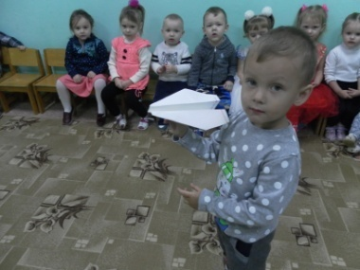

Вывод: полоски очень легкие, поэтому, когда дует ветер они разлетаются.
-Ребята, мы с вами сделали столько опытов и столько выводов, давайте вспомним:
Выводы исследований:
1. На бумаге можно рисовать
2. Бумага боится воды.
3. При смятии бумага издает звук
4. Бумагу можно склеивать
5. Бумага разлетается при ветре

